Fecha: 09 de abril de 2014

Boletín de prensa Nº 1003

BUSCAMOS ROMPER LA INTERMEDIACIÓN: VICEMINISTRA DE DESARROLLO EMPRESARIAL

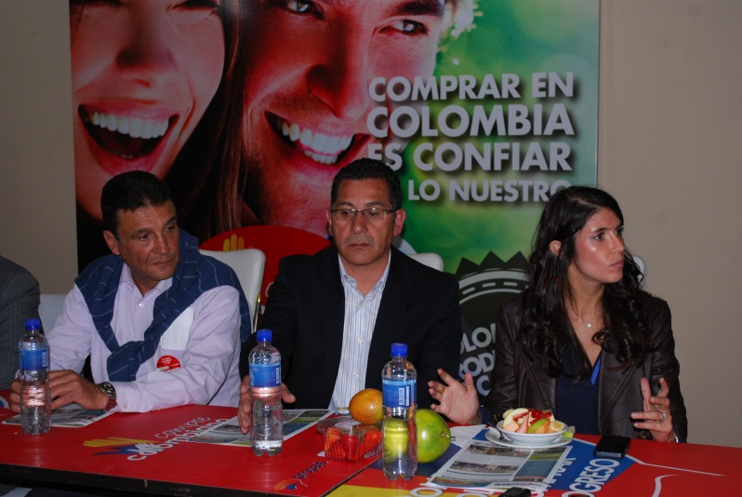

Durante la visita de la Viceministra de Desarrollo Empresarial, María del Mar Palau en la Rueda de Negocios Compre Colombiano, la alta funcionaria indicó que esta iniciativa reunió en un solo espacio a las grandes cadenas y compradores de producto terminado y agrícola con las familias campesinas y los empresarios en desarrollo para, de esta manera, romper el proceso de intermediación y lograr mejores oportunidades en beneficio del sector agropecuario que busca desafiar los modelos de negocios tradicionales con el propósito de modernizarse y tecnificarse.

La funcionaria nacional resaltó que existe el compromiso entre la Alcaldía y el Gobierno Nacional, para trabajar en la formalización y la asociatividad permitiendo que el empresario se vuelva más competitivo. “Un reto en el que debemos dedicarnos es transformar la agricultura en modelos agroindustriales extensivos y para eso es necesario asociarse”.

En diálogo regional

En el diálogo regional que presidió la Viceministra de Desarrollo Empresarial del Ministerio de Comercio, Industria y Turismo, María del Mar Palau con el alcalde (E) Rodrigo Yepes Sevilla, representantes de gremios y empresarios de Pasto y Nariño, la alta funcionaria propuso estructurar un proyecto de zona franca especial que se convierta en un parque industrial internacional para el desarrollo de la región.

El alcalde (E) manifestó que ante las propuestas presentadas por el sector empresarial, la viceministra mostró la disposición de estudiar las inquietudes y desarrollar una agenda de trabajo en diversos temas de interés para la región.

Con respecto a la solicitud del municipio de Pasto para la construcción de una plataforma logística y una central de abastos, la viceministra precisó que este proyecto debe enmarcarse dentro de la creación de una zona franca que se constituye con base a la norma 1767 y que debe estar unida a la plataforma logística. Sin embargo, recalcó que ésta no puede ser un tema aislado sino, que debe engranarse y conectarse transversalmente con todos los cluster para que sea efectiva.

Yepes Sevilla indicó que en el tema de la plataforma logística hay una serie de ámbitos en los que puede haber un fomento empresarial, estímulo a la competitividad e innovación, donde se deben crear tareas, y para ello existe la voluntad y disposición de apoyo del Gobierno Nacional.
En este diálogo, la Viceministra informó que a través de Bancoldex, el Gobierno Nacional ha destinado en créditos más de $15.000 millones de pesos, en el primer trimestre del año. En cuanto al apoyo del Fondo Nacional de Turismo, FONTUR para Nariño, la inversión asciende a $6.218 millones de pesos en infraestructura, $1.950 millones en promoción del destino y $597 millones en competitividad turística, permitiendo fortalecer el turismo de la región.

$3.000 MILLONES SE HAN CONCRETADO EN RUEDA DE NEGOCIO COMPRE COLOMBIANO

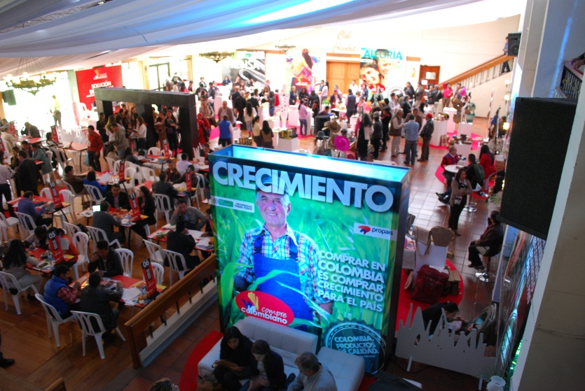

La gerente de Propaís, María Lucía Castrillón Simmonds, indicó que su entidad viene trabajando junto con 10 instituciones nacionales desde hace 20 años para apoyar a las empresas en desarrollo. “Estamos concentrados en sectores específicos como la industria, artesanía, cuero y confecciones. Intercambiar planes de negocios fortalecerán sus empresas y les permitirá potenciar la calidad productiva de la región”.

La funcionaria desatacó que “desde que se creó la estrategia Compre Colombiano en 2011, a través del cual se promueve la adquisición de productos y servicios hechos y generados en nuestro país; es la tercera vez que llegamos a Pasto” y precisó que en las dos oportunidades anteriores se han alcanzado expectativas de negocio cercanas a los $3 mil millones de pesos.

Por su parte el secretario de Desarrollo Económico y Competitividad Armando Miranda Vela, manifestó que en la primera jornada del evento, se concretó una agenda de más de 500 citas de negocios. “Esperamos que los resultados sean positivos con miras a proyectar la economía local y regional a los mercados de los diferentes departamentos de Colombia”, quien agregó que la segunda rueda de negocios que fue con el sector agropecuario, permitió establecer proyectos de formalización de los productores del sector rural para que puedan ser oferentes en las grandes superficies del territorio nacional.

La Rueda de Negocios ‘Compre Colombiano’ que lidera el Ministerio de Comercio, Industria y Turismo con Propaís, se logró concretar en la capital de Nariño gracias a la gestión realizada por la Alcaldía de Pasto a través de las secretarías de Desarrollo Económico y Agricultura con el propósito de vincular a empresarios de la región con compradores nacionales.

Contacto: Secretario Desarrollo Económico, Armando Miranda Vela. Celular: 3007807080

EMPRESARIOS DE PASTO DAN A CONOCER PRODUCTOS EN RUEDA DE NEGOCIOS

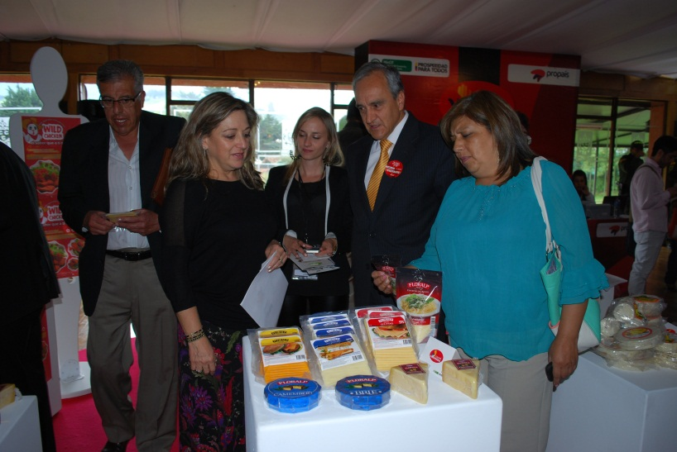

Los participantes de la Rueda de Negocios ‘Compre Colombiano’ liderada por el Ministerio de Comercio, Industria y Turismo, Propaís con el apoyo de la Alcaldía de Pasto, coincidieron en que este tipo de actividades son una oportunidad que les permite conocer sobre la materia prima existente y los productos que se fabrican en esta zona del suroccidente colombiano. El evento contó con la presencia de 150 empresarios de micros, pequeñas y medianas empresas, 15 compradores nacionales y 5 regionales.

Hans Betancourth, expositor de productos de cuero manifestó que en Pasto y Nariño se cuenta con la maquinaria para transformar la materia prima de tipo agroindustrial, logrando visualizar a través de estas ruedas de negocios la calidad y el proceso de elaboración de cada elemento. Uno de los compradores nacionales, Michel Gandour, representante de la Empresa Frutos Tropicales de Colombia, quien por primera vez visitó Pasto, resaltó el sistema de producción de la zona, lo cual según él, ha logrado que otras regiones se interesen por los productos.

El secretario de Agricultura del Municipio Jairo Rebolledo, indicó que con la Rueda de Negocios se está complementando las acciones del campo sobre todo con las personas que adelantan proyectos productivos en la zona urbana y rural de Pasto. “En acompañamiento a estos procesos, la Administración Local ha venido apoyando con asistencias técnicas, a 4.000 productores para que se conecten con la parte comercial. Con esto, se logra articular al productor y comercializador con el fin de mejorar la calidad de vida en el sector rural”, precisó el funcionario.

Este evento se realizó en la capital de Nariño gracias a la gestión de la Alcaldía Municipal y busca fortalecer la economía local, en especial, los sectores agropecuario, agroindustrial y aquellas asociaciones dedicadas al campo piscícola, lácteo, cafetero, hortofrutícola y panelero.

Contacto: Secretario de Agricultura, Jairo Rebolledo Rengifo. Celular: 3006020282

BOLETÍN NARIÑO GLOBAL CONSOLIDARÁ OFERTA INTERNACIONAL EN LA REGIÓN

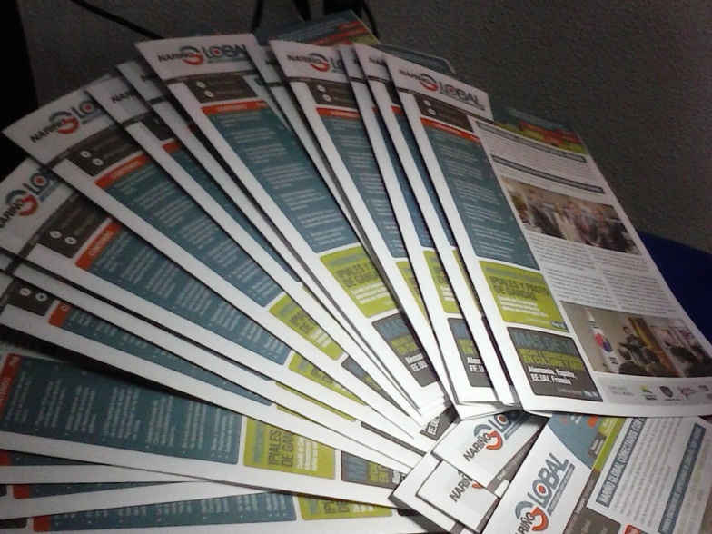

Durante el lanzamiento del Boletín Nariño Global ‘Conectados con el mundo’ iniciativa que nace de la articulación de la Gobernación de Nariño, Alcaldía de Pasto, Cámara de Comercio y Comfamiliar, se revelaron las diferentes convocatorias, becas, eventos y enlaces de interés que hacen parte de la estrategia de cooperación internacional de varios países donde los habitantes de la capital y el departamento pueden ser partícipes gracias a la conexión que se logra a través de ese medio.

La jefe de la Oficina de Asuntos Internacionales de la Administración Local, Andrea Lozano Almario, resaltó el avance de la internacionalización que se está dando en el municipio y enfatizó que gracias a la gestión del alcalde Harold Guerrero López, Pasto cuenta con socios estratégicos a nivel mundial, es el caso del Estado de Israel, Chile, Holanda, España, Francia, entre otros países que a través de sus organizaciones apoyan a la transformación productiva de la región.

La funcionaria manifestó que las entidades y personas interesadas en aplicar a las diferentes becas y convocatorias pueden recibir asesoría en la Oficina de Asuntos Internacionales del CAM Anganoy, consultas a través del teléfono: 7236157 y correo electrónico: asuntosinternacionales@pasto.gov.co El Boletín Nariño Global se podrá encontrar en la página web de la alcaldía www.pasto.gov.co o en el link: http://www.pasto.gov.co/index.php/nuestras-dependencias/oficina-de-asuntos-internacionales/boletines-asuntos-internacionales además de los portales de las otras instituciones participantes en esta iniciativa.

En el lanzamiento se hicieron presentes diferentes organismos de cooperación internacional como: Programa de las Naciones Unidas para el Desarrollo, PNUD; Comisionado de las Naciones Unidas para los Refugiados, ACNUR; Organización Internacional para las Migraciones, OIM; Organización de las Naciones Unidas para la Alimentación y la Agricultura, FAO; además de instituciones de educación superior de Pasto y empresarios.

Contacto: Jefe de Oficina de Asuntos Internacionales, Andrea Lozano Almario. Celular: 3165791985

CANCELAN VISITA DE FUNCIONARIOS DE CIUDADES SOSTENIBLES Y FINDETER

Debido a cambios de agenda de última hora, la visita del coordinador general de la iniciativa de Ciudades Emergentes y Sostenibles, Ellis J. Juan, el Presidente de Findeter Luis Fernando Arboleda González y funcionarios del Banco Interamericano de Desarrollo, BID, quedó postergada, así lo dio a conocer el alcalde Harold Guerrero López desde la ciudad de Medellín donde se encuentra participando del Foro Urbano Mundial organizado por ONU Habitat.

CENTRO DE CONCILIACIÓN CON NUEVOS PROGRAMAS DE ATENCIÓN

Una nueva estrategia que busca orientar y formalizar la unión marital de hecho para que las parejas puedan acceder a subsidios de vivienda, puso en marcha la Secretaría de Gobierno de la Alcaldía de Pasto a través del Centro de Conciliación de la Casa de Justicia.

El titular del despacho Gustavo Núñez Guerrero, manifestó que este nuevo servicio es gratuito y hasta el momento se ha logrado formalizar más de 160 parejas que se han postulado a diferentes programas sociales que adelanta la Administración Municipal tras gestiones adelantadas ante el Gobierno Nacional.

"La idea es que dentro de los programas de vivienda de interés social, las familias que aún viven en unión libre puedan formalizar su convivencia y así inscribirse en dichos programas", aseguró Núñez Guerrero, quien precisó que hasta el momento la respuesta de la comunidad a este beneficio ha sido positiva.

Nataly Luna directora del programa, explicó que la atención al público en el Centro de Conciliación localizado en el sector de Bombona en la Casa de Justicia se realiza entre las 8:00 de la mañana a 12:00 del medio día y de 2:00 de la tarde a 7:00 de la noche.

Contacto: Secretario de Gobierno, Gustavo Núñez Guerrero. Celular: 3206886274

FIJAN FECHA PARA PRESENTAR PROYECTOS DEL PACTO AGRARIO

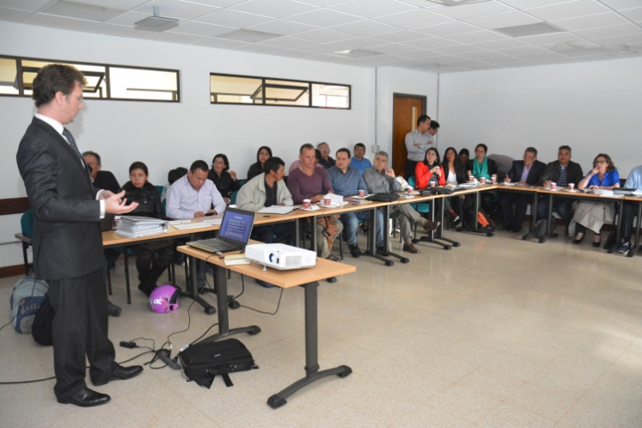

El Consejo Municipal de Desarrollo Rural, CMDR, determinó como fecha máxima para la recepción de proyectos el lunes 21 de abril, hasta las 6:00 de la tarde, para iniciar el análisis de cada uno de ellos y priorizar los cinco que serán enviados al Ministerio de Agricultura, así lo manifestó el Secretario de Agricultura Jairo Rebolledo Rengifo.

Así mismo agregó que: “a través del CMDR se podrán financiar iniciativas que se encuentren entre las 3 líneas aprobadas por el Ministerio como son: proyectos productivos en las figuras de renovación de cultivos, siembra, maquinaria y equipos, o transformación de productos agropecuarios; de vivienda rural y de empleo temporal.

Para acceder a la financiación, las asociaciones, organizaciones o sindicatos agropecuarios deben estar legalizados y brindar la información y requerimientos solicitados por el Ministerio de Agricultura.

Durante la sesión se presentaron 5 proyectos, entre ellos Campobonito que busca la financiación para una microplanta de procesamiento de conservas de productos hortofrutícolas de Nariño; por parte de Coopsur los recursos solicitados son para mercadeo y comercialización de productos agropecuarios.

Contacto: Secretario de Agricultura, Jairo Rebolledo Rengifo. Celular: 3006020282

CAPACITAN A INSTITUCIONES EDUCATIVAS EN REDUCCIÓN DEL RIESGO DE DESASTRES

La Dirección para la Gestión del Riesgo de Desastres continúa el proceso de capacitación y sensibilización en gestión del riesgo de desastres a la comunidad educativa (estudiantes, docentes, padres de familia y administrativos) de los establecimientos públicos y privados, de educación formal y no formal. De igual manera con instituciones de educación superior y centros de desarrollo Infantil del Municipio de Pasto.

El director de la dependencia Darío Gómez, explicó que las capacitaciones están orientadas a la formulación e implementación de planes escolares para la Gestión del Riesgo de Desastres, que incluyen asistencia técnica mediante herramientas conceptuales y metodológicas para su formulación e implementación. Para este jueves 10 de abril se trabajará con la comunidad de la Institución Educativa Municipal El Encano.

Contacto: Director para la Gestión del Riesgo de Desastres, Darío Gómez Cabrera. Celular: 3155809849

PREPARAN CONCIERTOS RELIGIOSOS PARA SEMANA SANTA

En el marco de la Semana Santa, la Alcaldía de Pasto a través de la Secretaría de Cultura, ha preparado una agenda artística y cultural para que la ciudadanía participe en los conciertos religiosos que se presentarán en varios templos y conventos de la ciudad.

El secretario de Cultura Municipal, Álvaro José Gómezjurado, anunció que entre los coros que se presentarán se encuentran la Red de Escuelas de Formación Musical, la Ronda Lirica, Banda Guadalupana, entre otras. “También se tiene preparado en el corregimiento de San Fernando, una feria artística, artesanal y cultural, la cual se ha organizado conjuntamente con la Fundación Social”. La programación se puede encontrar en las oficinas de la dependencia en el barrio Pandiaco.

Contacto: Secretario de Cultura, Álvaro José Gomezjurado Garzón. Celular: 3016998027

ACTUALIZACIÓN ESCOLAR PROGRAMA MÁS FAMILIAS EN ACCIÓN

La Alcaldía de Pasto a través de la Secretaría de Bienestar Social comunica a los beneficiarios del programa ‘Más Familias en Acción’, que se encuentra habilitada la actualización escolar, por lo tanto es necesario hacer llegar a la dependencia, las constancias de estudio de los niños, niñas y adolescentes que se encuentra en el listado que se puede consultar hasta el viernes 11 de abril de 2014, en el link: http://www.pasto.gov.co/index.php/tramites-y-servicios-alcaldia-de-pasto/consulta-actualizacion-escolar-mas-familias-en-accion

La secretaria Laura Patricia Martínez Baquero, explicó que las familias que hayan presentado las constancias en los meses de enero, febrero y marzo, no deben entregarlas nuevamente. Los niños, niñas y adolescentes que no se encuentran en el listado, ya han sido reportados por su institución educativa y por lo tanto no necesitan constancia.

Se invita a los beneficiarios para que se acerque a las instalaciones de la Secretaría de Bienestar Social – antiguo Inurbe y radiquen la documentación solicitada en el horario de atención de 8:00 a 11:00 de la mañana y de 2:00 a 5:00 de la tarde.

Contacto: Secretaria de Bienestar Social, Laura Patricia Martínez Baquero. Celular: 3016251175

CONSULTA DE POTENCIALES BENEFICIARIOS VIVIENDA GRATUITA

El director de Invipasto Mario Enríquez Chenas, informó que la Alcaldía de Pasto habilitó un formulario de consulta a través de la página web www.pasto.gov.co en la sección de trámites y servicios para los potenciales beneficiarios de vivienda gratuita de los proyectos que se construyen en la ciudad. Para más información consultar el siguiente link: http://www.pasto.gov.co/index.php/tramites-y-servicios-alcaldia-de-pasto/consulta-vivienda-priorizada

JORNADA DE LIMPIEZA EN PLAZOLETA CATEDRAL

La Alcaldía de Pasto a través de la Dirección Administrativa de Espacio Público, desarrollará este jueves 10 de abril a partir de las 8:00 de la mañana, el lavado de la plazoleta iglesia La Panadería en la campaña denominada “Enjabonando a Pasto”, así lo dio a conocer el director de la dependencia, Álvaro Ramos Pantoja quien explicó que la iniciativa tiene por objetivo mantener los espacios comunes con buena presentación para la comunidad en general.

Contacto: Director de Espacio Público, Álvaro Ramos Pantoja. Celular: 3155817981

POR TRABAJOS DE EMPALME SE SUSPENDE SUMINISTRO DE AGUA

EMPOPASTO S.A. E.S.P. informa que debido a trabajos de empalme en tubería de ocho (8) pulgadas de diámetro así como la instalación de una (1) válvula del mismo diámetro sobre la red de acueducto en el barrio Sumatambo, es necesario suspender el servicio de acueducto este jueves 10 de abril de 8:00 de la mañana a 8:00 de la noche en los siguientes barrios:

Agualongo, Bachué, Caicedo, Mijitayo, Niza, Quito López, Sumatambo, Tequendama y Universidad Antonio Nariño.

Así mismo, notifica que por trabajos de empalme de alcantarillado y acueducto de la calle 16, se suspende el suministro de agua el día jueves 10 de abril a partir de las 8:00 dela mañana hasta las 8:00 de la noche; en el cuadrante comprendido desde la calle 15 hasta la calle 16, entre la carrera 29 hasta la Avenida Panamericana.

La empresa ofrece disculpas por los inconvenientes registrados durante la ejecución de estos trabajos y recuerda que EMPOPASTO S.A. E.S.P. trabaja por el desarrollo de la ciudad, mejorando su vida.

Contacto: Coordinadora de comunicaciones EMPOPASTO, Liliana Arévalo. Celular: 3017356186

Pasto Transformación Productiva

María Paula Chavarriaga Rosero

Jefe Oficina de Comunicación Social
Alcaldía de Pasto

